Stadswandeling (3 uur)
Tijdens deze tour leer je over de geschiedenis en cultuur van Curaçao. Je bezoekt bekende bezienswaardigheden in het bruisende hart van Willemstad.
De tour begint in Punda op het Wilhelminaplein.
Aanschouw en leer over de eeuwenoude monumenten, gebouwd in typisch Curacaose stijl.
Je loopt over de kade naar Fort Amsterdam (het gouverneurspaleis), daarna stop je bij het gerechtsgebouw en de Fort kerk.
Vervolgens wandel je over de bekende Koningin Emmabrug (pontjesbrug) richting Otrobanda, het Brionplein.
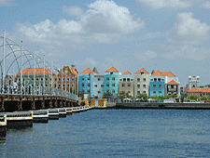 | 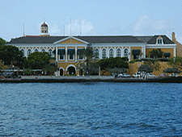 | 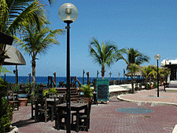
Ontdek de smalle steegjes van Otrobanda en bezichtig de 'Santa Anna Basiliek'.
Wandel door de tuinen van Kura Hulanda en geniet van de mooie kunstwerken gemaakt door lokale artiesten.
Hierna is het tijd voor het straat- en marktleven en loop je via romantische steegjes naar de 'Barkjes'; de drijvende groenten- en fruitmarkt.
Wil je goed en goedkoop zorgen voor voldoende vitaminen, doe dan hier je boodschappen! Achter de drijvende markt ligt nog andere
mooie brug, de Wilhelminabrug. Ondertussen vertelt de gids het verhaal van de nabij gelegen oude joodse gemeenschap; Scharloo.
De Joodse gemeenschap op dit eiland is de oudste van het Westelijk halfrond en heeft zeer goede en zeer slechte tijden doorgemaakt op Curaçao. De Joods-orthodoxe tempel (die er uit ziet als een christelijke kerk) en de oudste Joodse synagoge van het Westelijk halfrond,
zijn dan ook de interessante stops.
Mocht je nog iets missen in de keuken, dan kun je dat vervolgens op de Grote Markt wel vinden. In deze markthal wemelt het van lokale handelaren die vlees, vis, specerijen, verzorgingsproducten, cd's en souveniers verkopen.
Lunch zit niet bij de tour inbegrepen, maar we raden je zeker na afloop van de tour te lunchen bij het heerlijk geurende Plaza Bieu.
De stadswandeling eindigt op het Gomezplein.
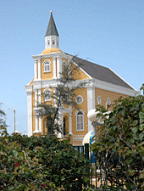 | 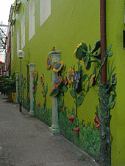 | 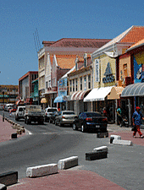 | 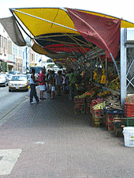
Prijzen
Omschrijving Tour | Kinderen USD pp | Volwassenen USD pp
Stadswandeling (3 uur) | $16,00 | $20,00
Snacks, drankjes en toegangsgelden zijn niet inbegrepen in de prijs. Het is wel mogelijk om tijdens de wandeling snacks en drankjes te kopen.
- De tour is op dinsdagen
- Minimaal 1, maximaal 14 personen.
Vervoer naar het startpunt v.v. is niet inbegrepen bij de tour. Wij regelen graag een taxi voor je! De prijs van een taxirit hangt af van het aantal personen en de pick-up / drop-off locatie.
De prijzen zijn exclusief 5% VAT (belasting).

